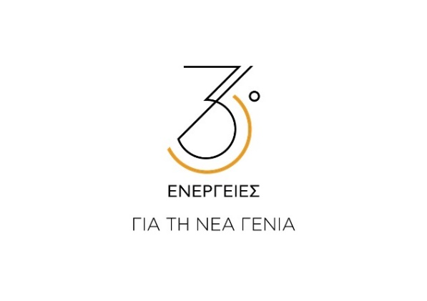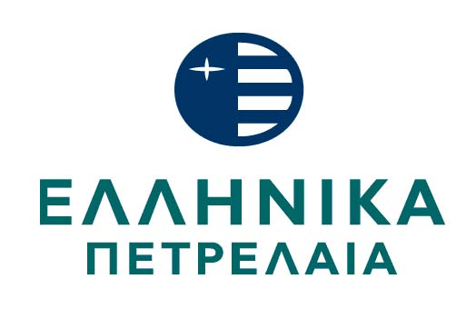

Α Ν Α Κ Ο Ι Ν Ω Σ Η
12^{η} Χρονιά
Επιβράβευση νεοεισαχθέντων φοιτητών σε ΑΕΙ και AΤΕΙ ακαδημαϊκού
έτους 2019-2020

Ο Όμιλος ΕΛΛΗΝΙΚΑ ΠΕΤΡΕΛΑΙΑ, στο πλαίσιο του Προγράμματος Εταιρικής Κοινωνικής Ευθύνης που υλοποιεί για 12η συνεχή χρονιά, επιβραβεύει τους νεοεισαχθέντες φοιτητές στην Τριτοβάθμια Εκπαίδευση εντός ελληνικής επικράτειας.

Η επιβράβευση αφορά αποκλειστικά και μόνο αποφοίτους Γενικών Ενιαίων Λυκείων ή Επαγγελματικών Λυκείων του 2019, που εισήχθησαν στην Τριτοβάθμια Εκπαίδευση, μέσω της διαδικασίας των Πανελλαδικών Εξετάσεων ή μέσω ειδικών κατηγοριών και απευθύνεται σε μόνιμους κατοίκους των Δήμων Ευόσμου - Koρδελιού και Δέλτα.
Στόχο του Ομίλου αποτελεί η επιβράβευση της αριστείας με αξιοκρατικά κριτήρια. Στο πλαίσιο αυτό, θα επιβραβευτούν φοιτητές που εισήχθησαν βάσει του αριθμού μορίων τους. Απαραίτητη προϋπόθεση συμμετοχής για τα Γενικά Ενιαία Λύκεια είναι η συγκέντρωση τουλάχιστον 16.000 μορίων και για τα Επαγγελματικά Λύκεια τα 13.000 μόρια. Διευκρινίζεται ότι στην επιλογή των φοιτητών λαμβάνεται υπόψη η βαθμολογία μόνο για τα μαθήματα Γενικής Παιδείας & Προσανατολισμού.
Η συμπλήρωση και υποβολή των αιτήσεων γίνεται ηλεκτρονικά από τους ενδιαφερόμενους μέσα από την εταιρική ιστοσελίδα www.helpe.gr
Για να αξιολογηθούν τα στοιχεία των φοιτητών και να συμπεριληφθούν στην τελική λίστα των δικαιούχων είναι απαραίτητη η συμπλήρωση της αίτησης, η οποία πρέπει υποχρεωτικά να συνοδεύεται από όλα τα παρακάτω δικαιολογητικά:
- Αντίγραφο Απολυτηρίου Λυκείου
- Αντίγραφο της Βεβαίωσης Συμμετοχής αποφοίτων ΓΕΛ ή ΕΠΑΛ στις πανελλαδικές εξετάσεις (διαφορετικά βεβαίωση εισαγωγής στην Τριτοβάθμια Εκπαίδευση σε περίπτωση ειδικής κατηγορίας)
- Βεβαίωση σπουδών στη Σχολή / Τμήμα εισαγωγής στη Τριτοβάθμια Εκπαίδευση (η βεβαίωση να έχει εκδοθεί το τελευταίο δίμηνο)
- Βεβαίωση από αρμόδια Δημοτική Αρχή ότι ο υποψήφιος είναι μόνιμος κάτοικος των παραπάνω περιοχών και Δήμων

Η ημερομηνία υποβολής των αιτήσεων λήγει την Τρίτη 31 Μαρτίου 2020

Οι αιτήσεις και τα δικαιολογητικά θα εξεταστούν από επιτροπή στελεχών της εταιρείας

Η τελική λίστα των δικαιούχων θα αναρτηθεί στις εγκαταστάσεις και στην ιστοσελίδα του Ομίλου www.helpe.gr
Διευκρινίζεται ότι τα παιδιά των εργαζομένων του Ομίλου ΕΛΛΗΝΙΚΑ ΠΕΤΡΕΛΑΙΑ δεν έχουν δικαίωμα συμμετοχής στο πρόγραμμα




Για περαιτέρω πληροφορίες μπορείτε να επικοινωνείτε μαζί μας στο: studentsawards@helpe.gr

